Imię i nazwisko  Marek Kubicki | Kierunek  Informatyka techniczna ITE | Rok studiów i grupa  1 rok grupa 3
Data zajęć  24.10.2022 | Numer i temat sprawozdania  Zajęcia 3. Schematy blokowe (pętle, instrukcje warunkowe, funkcje)
1. Wprowadzenie do funkcji i tablic w c++, nauka zastosowania, deklaracji i wywoływania funkcji zwracających wynik oraz typu void.
Nauka wywoływania tablic (1 i 2 wymiarowych) i wprowadzania do nich wartości.
Poznanie instrukcji switch-case i jej zastosowania.
Zastosowanie funkcji i tablic w 4 zadaniach.
2.
Zadanie 1. Farmer hoduje kilka gatunków zwierząt -> kurczaki, krowy i świnie. Powiedz farmerowi ile nóg można zliczyć z jego zwierząt : 1. kurczaki = 2 nogi 2. krowy = 4 nogi 3. świnie = 4 nogi Rolnik policzył swoje zwierzęta i podaje sumę częściową dla każdego gatunku. Musisz zaimplementować funkcję, która zwraca całkowitą liczbę nóg wszystkich zwierząt i wyświetla tą liczbę na ekran.
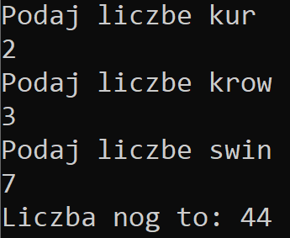

Zadanie 2. Napisz program z użyciem funkcji, który po wpisaniu cyfry od 1 do 5:
1. Napisz program, który po pobraniu pełnego roku określi, czy dany rok jest przestępny.
2. Napisz program, który wczytuje z klawiatury dwie liczby całkowite, a następnie:
•Wypisuje wszystkie liczby z ich przedziału (przedział otwarty)
•Dodaje wszystkie parzyste liczby z przedziału i wypisuje wynik na ekranie
3. Napisz program, który wczytuje 5 liczb z klawiatury oraz:
• Wypisuje na ekran największą i najmniejszą liczbę oraz ich różnicę
4. Napisz program, który wczytuje N liczb z klawiatury oraz:
•Wypisuje na ekran średnią liczb oraz x-razy liczbę 0, gdzie x = średnia wprowadzonych liczb
5. Wychodzi z programu.
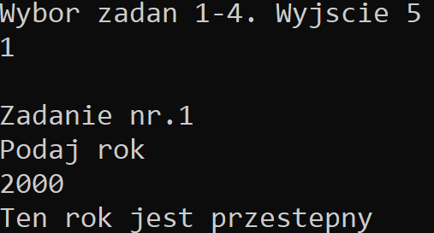
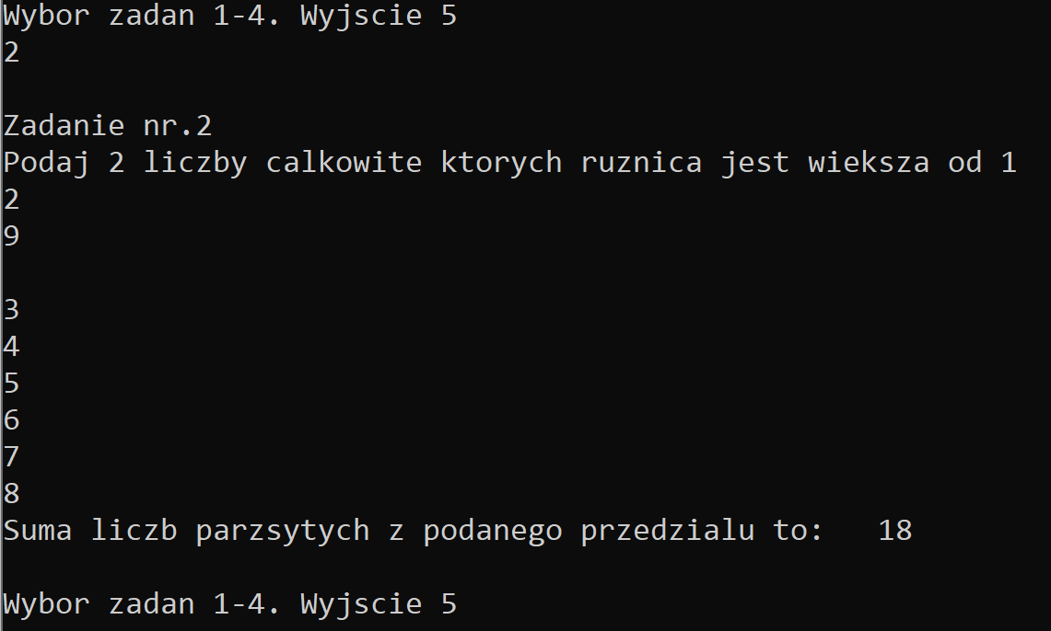
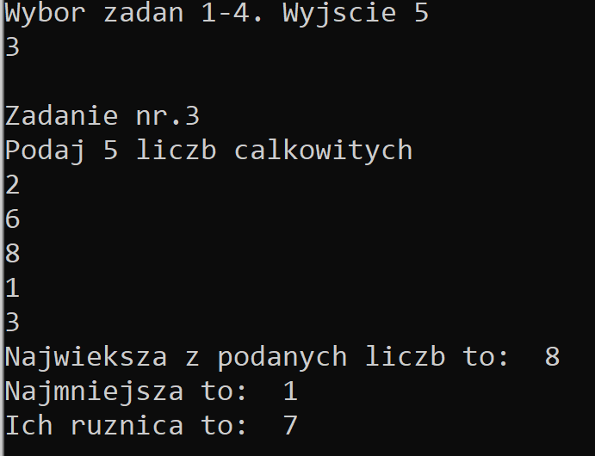
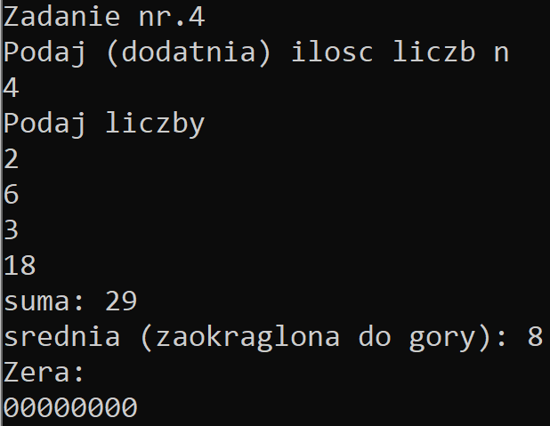
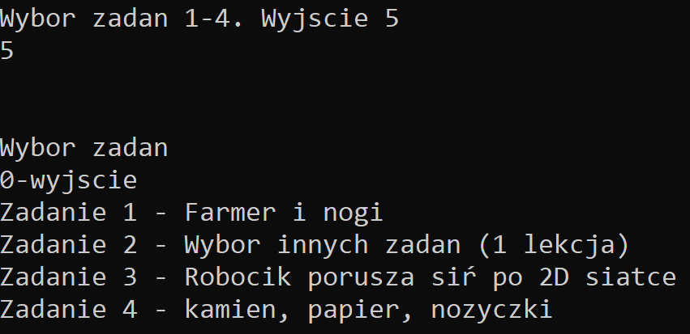
Zadanie 3. Robocik porusza się po 2D siatce. Zaczyna w punkcie (0, 0) i kieruje się na północ (w górę). Po każdym ruchu robot obraca się o 90 stopni zgodnie z ruchem wskazówek zegara. Biorąc pod uwagę wielkość ruchu robota za każdym razem, musisz obliczyć ostateczną pozycję robota. Aby zilustrować, jeśli robot otrzyma ruchy 20, 30, 10, 40, to się poruszy:
• 20 kroków na północ, teraz o (0, 20) • 30 kroków na wschód, teraz o (30, 20)
• 10 kroków na południe. teraz o (30, 10) • 40 kroków na zachód, teraz o (-10, 10)
• i skończy na współrzędnych (-10, 10).\
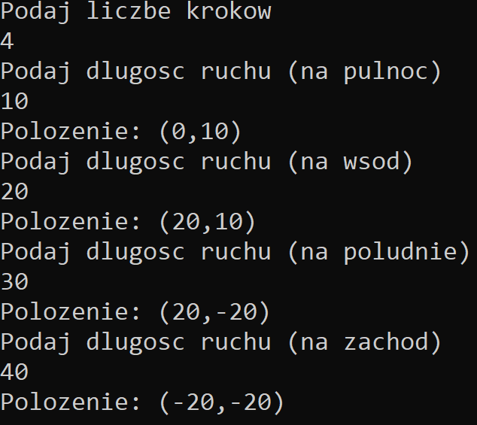
Zadanie 4. Stwórz grę „kamień, papier, nożyczki” z zastosowaniem funkcji. Gra trwa 3 rund. W każdej rundzie:
• Użytkownik podaje wartość n, która może mieć wartości: 1 - kamień, 2 - papier, 3 – nożyczki.
• Przeciwnikiem jest komputer (losujący liczbę m z zakresu ),
• następnie funkcja knp zwraca wynik
• kpn(2, 1) ➞ "Wygrywasz!" • kpn(2, 3) ➞ "Przegrywasz!" • kpn(1, 1) ➞ "Remis!"
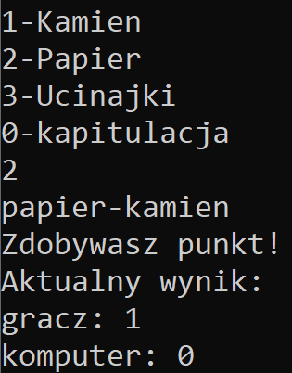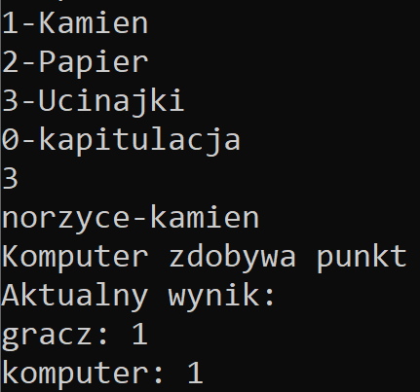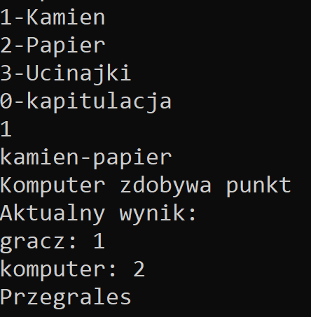

3. Funkcje zwiększają czytelność programu oraz zmniejszają jego długoś. Jest tym bardziej pomocne im program jest dłuższy. Tablice umożliwiają działanie na większej ilości zmiennych oraz ułatwiają ich grupowanie. Instrukcja swich-case ułatwia skonstruowanie rozgałęziających się ścieżek kodu.

